Скамейки, мост, дорожные знаки, собака, а дальше, что?
Люди, оставайтесь, людьми.

В 11.00 04.07.2012 года Главе Администрации городского поселения «Опочка» поступил звонок от неустановленного лица о том, что в районе военного стадиона, в реке Великой, находится труп крупной собаки.
Администрацией были приняты меры, с привлечением всех необходимых служб и организаций и в 15.00 труп утопленного животного (собаки) был извлечён.
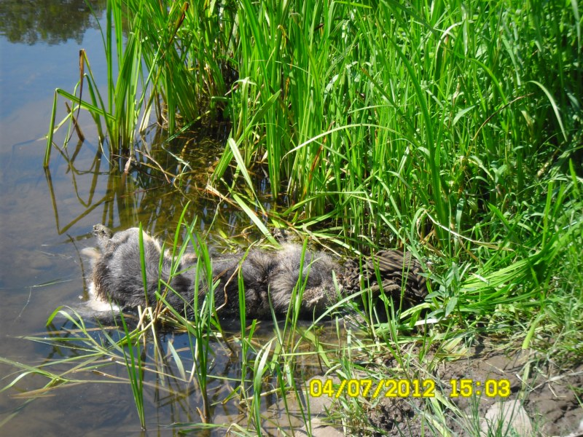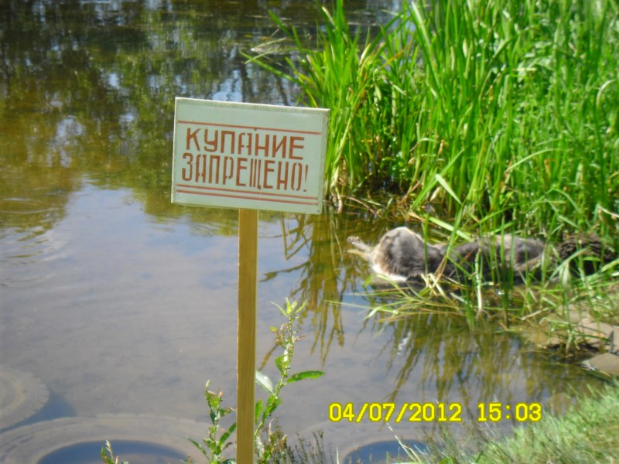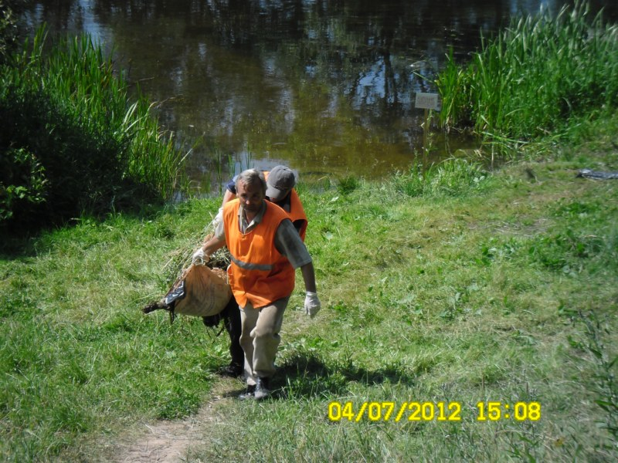

 Государственное бюджетное учреждение
«Станция по борьбе с болезнями животных
по Опочецкому, Красногородскому
и Пушкиногорскому районам»
_______________________________________________________________

182330. г. Опочка, ул. Ленина, д. 94 т/ф (881138) 2-17-28
180347. п. Красногородск, ул. Николая Богданова, д. 1 т/ф (881137) 2-11-35, т. 2-15-24 181370. п. Пушкинские Горы, ул. Строителей, д. т/ф (881146) 2-34-07

АКТ

от 04 июля 2012г.

Мною, ведущим ветврачом ГБУ« СББЖ по Опочецкому Красногородскому и Пушкиногорскому районам» Зеленковой Т.Н.., в присутствии Главы городской администрации Долгоносова А.И., главного инженера «Коммунсервис»Бородина В.В., представителя МЧС Гаврилова А.С., сего числа осмотрен труп собаки, найденный в реке Великая и вытащенный на берег в районе ул. Сущевской (напротив военного стадиона).
При осмотре установлено:
Труп собаки находится в стадии гнилостного разложения и сильным специфическим неприятным запахом. Вокруг шеи обмотана ткань серо-коричневого цвета. По словам очевидцев (людей купающихся в реке) к собаке был привязан мешок с камнями, который впоследствии оторвался. Взятие анализов для исследования на наличие инфекционных заболеваний не представляется возможным. Труп утилизирован в районе городской свалки путём сжигания.

Подписи: Т.И.Зеленкова
А.И.Долгоносов
В.В. Бородин
А.С. Гаврилов
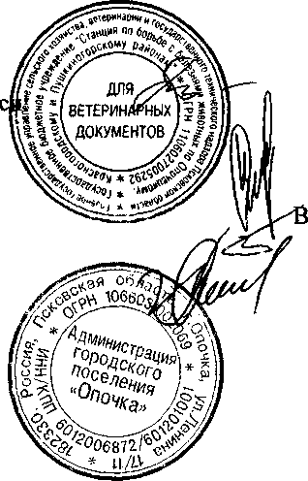

АДМИНИСТРАЦИЯ ГОРОДСКОГО ПОСЕЛЕНИЯ «ОПОЧКА»
182330, г. Опочка, ул. Ленина, д.17/11, тел. 2-13-70, 2-28-37, факс (81138) 2-29-26, opochka-gorod@mail.ru

от | 05.07.2012 г. |  | № | 162 | Начальнику МО МВД России «Опочецкий»  подполковнику полиции  Шацкову В.В.
На | № |  | от

ЗАЯВЛЕНИЕ
Администрация городского поселения «Опочка» сообщает, что в ночь с 03.06.1012 года по 04.06.2012 года неизвестными лицами уничтожены дорожные знаки: «Искусственная неровность», «Проезд запрещён», «Пешеходный переход», «Поворот на право запрещен» на пересечение ул. Карла Маркса и ул. 1 Мая (в районе 4 школы) в количестве 4 шт., общей стоимостью 10.474,17 рублей. Сигнал поступил от директора МОУ «Средней общеобразовательной школы №4» Петровой Марии Григорьевне.

Глава Администрации
городского поселения «Опочка» А.И. Долгоносов

